JsonToBean简单介绍

1、用VSCode打开工程

2、 调试：选择debug的tab，点击左边栏的run按钮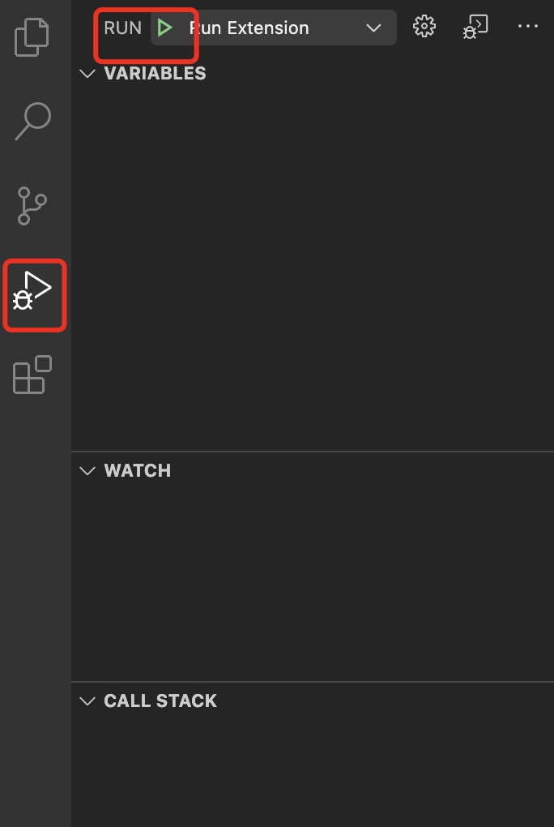

会生成一个新的VSCode窗口，在新的窗口调试插件。

3、打包：运行命令vsce package

会在工程文件夹下面生成一个.vsix文件

4、安装插件：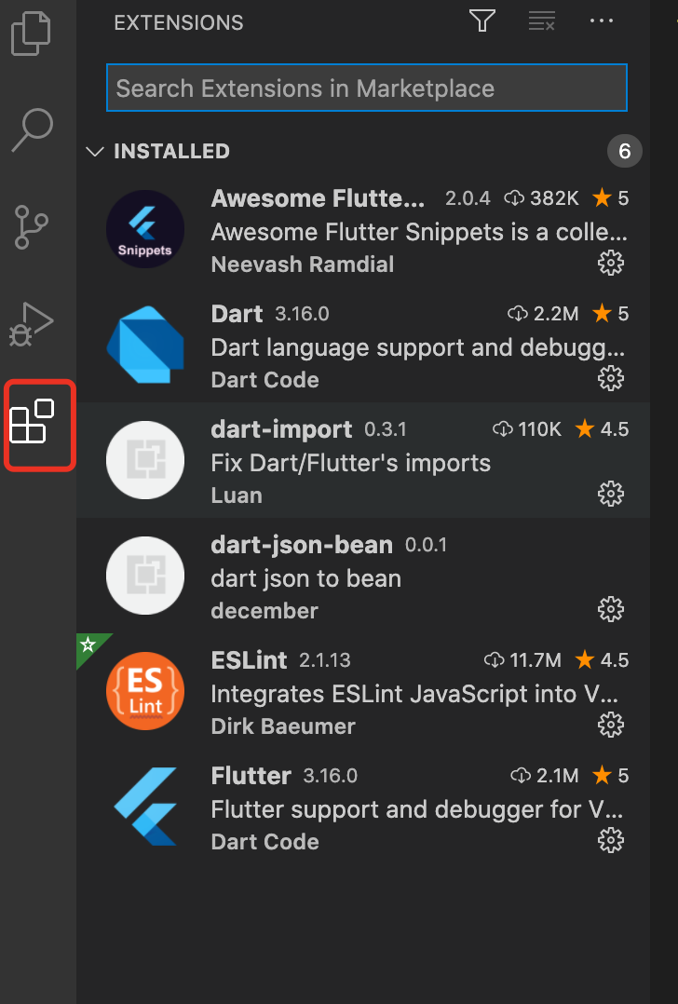

选择图中的tab，把.vsix文件拖入窗体，重启VScode就可以使用了。

5、使用：

在Json的文件中，点击鼠标右键，选择图中红框的选项，在弹出来的菜单中选择jsonToBean就可以把Json转化为Bean文件了。

